開始畫面: 當按下開始遊戲，就進入登入畫面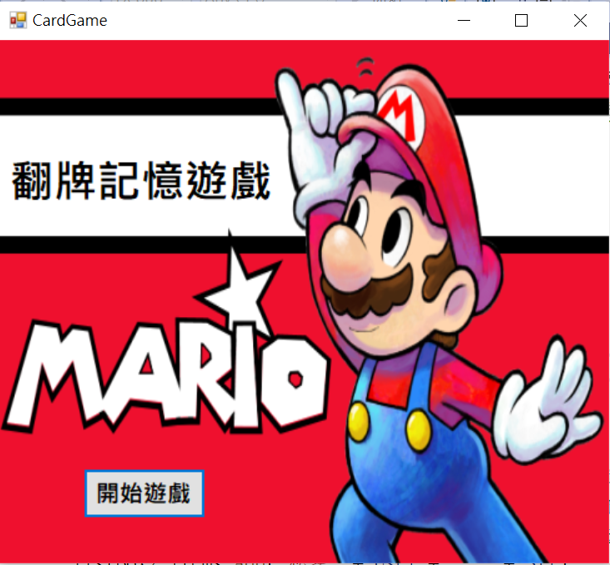

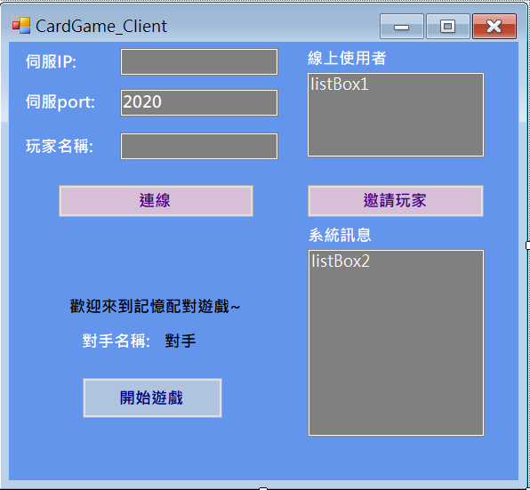登入畫面:

開始遊戲的按鈕，按下會關閉登入頁面並開啟初級遊戲頁面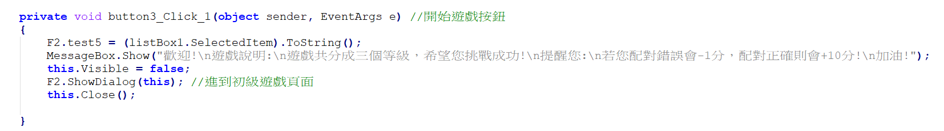

當對手同意邀請，就會將對手名稱顯示在畫面上。我們遊戲預設邀請的人先開始玩遊戲。

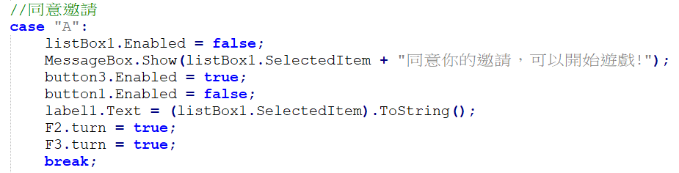

server 端 port:

登入時，port 為2020；

初級遊戲port為2021；

中級遊戲為2022;

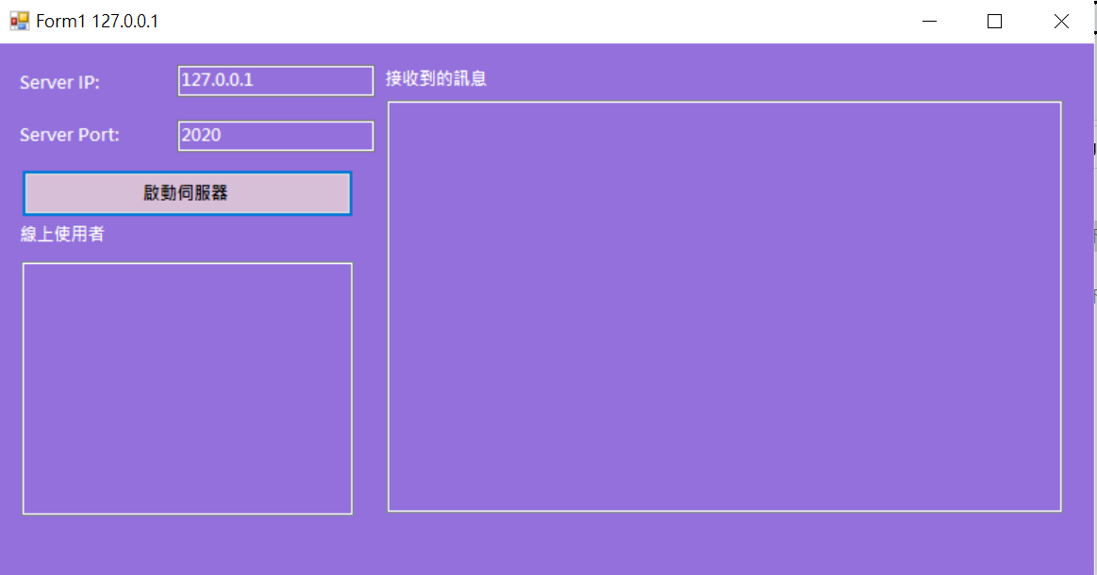高級遊戲為2023

注意:遊戲無法選級數，一定要從初級開始玩

初級遊戲:

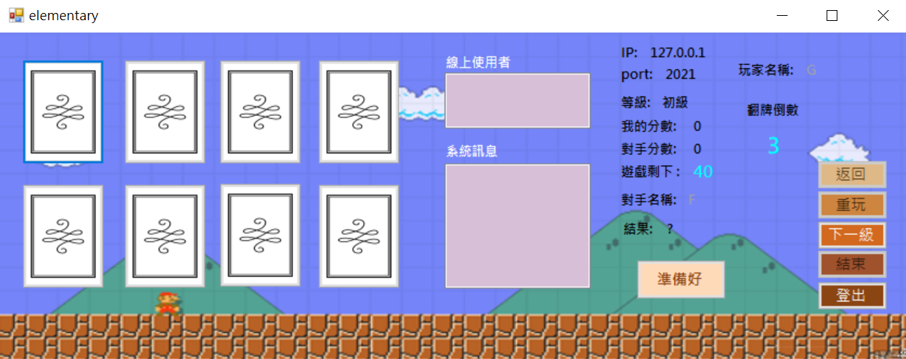

一定要先按準備好按鈕才會開始遊戲，翻牌倒數3秒，遊戲時間共40 秒。

分數會累計到下一關，若答錯扣1分，答對則加10分。

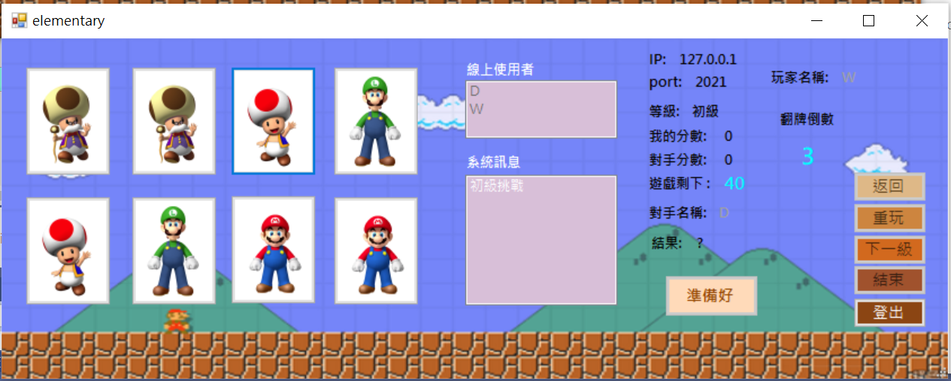

中級遊戲:

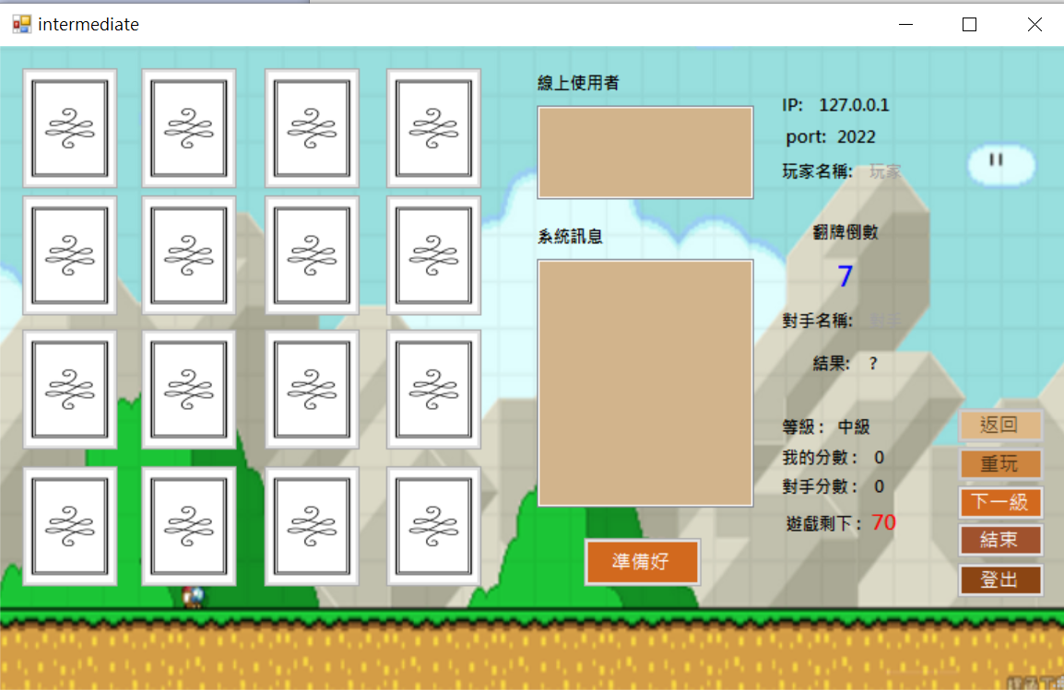

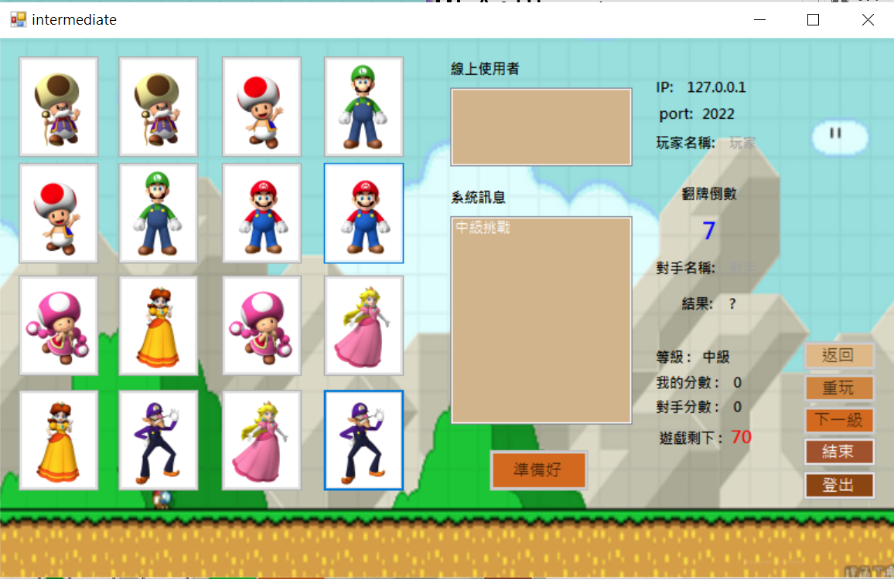

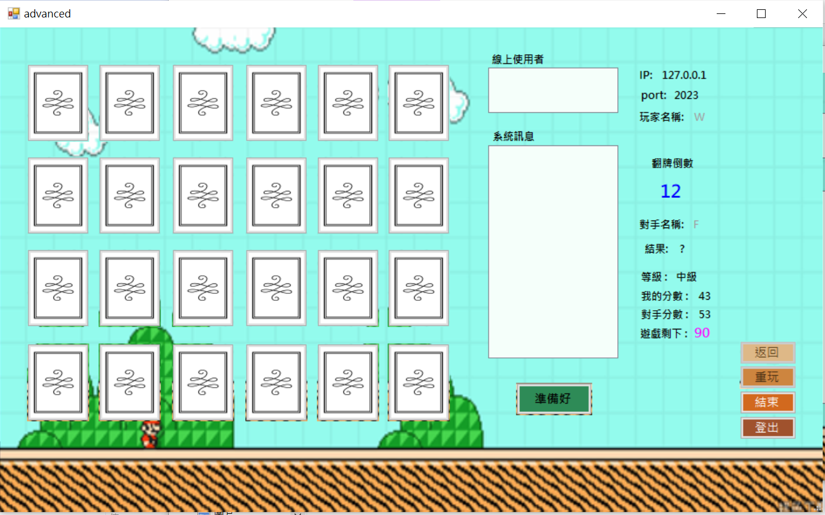

重要程式:

1. 翻牌倒數

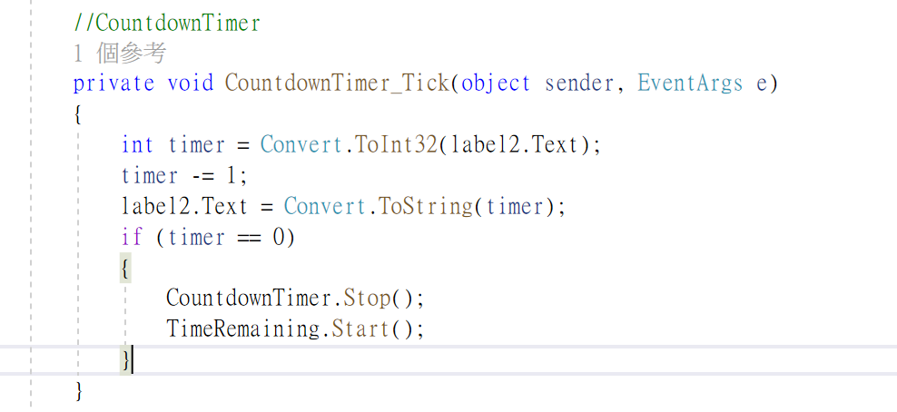

1. 遊戲剩多少時間:

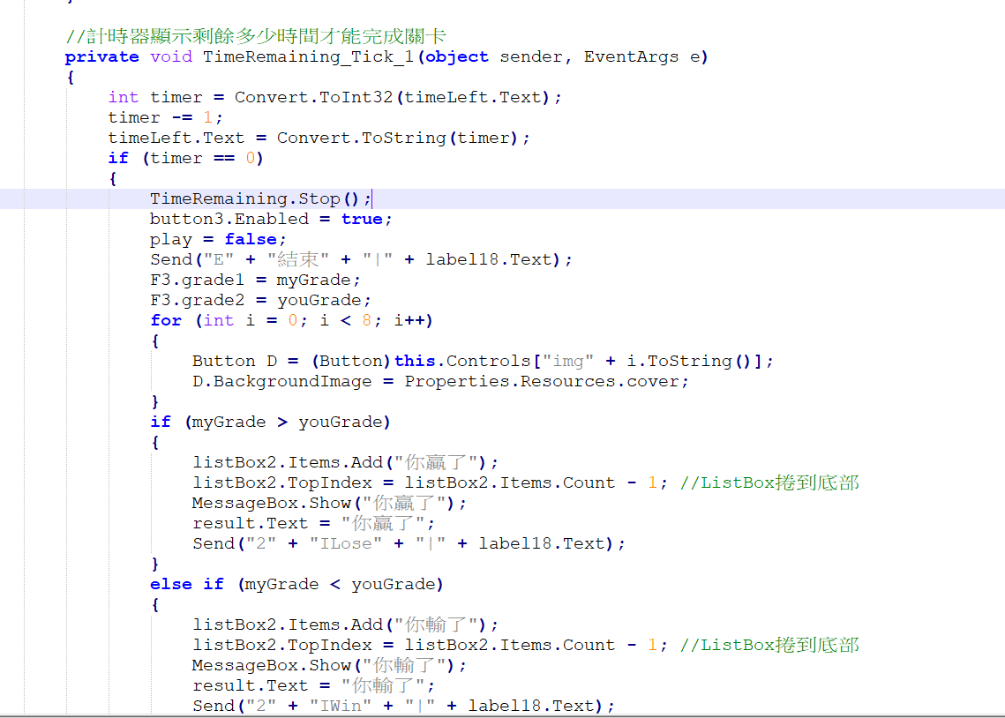

1. 翻牌倒數完把所有的牌翻回背面，遊戲開始:

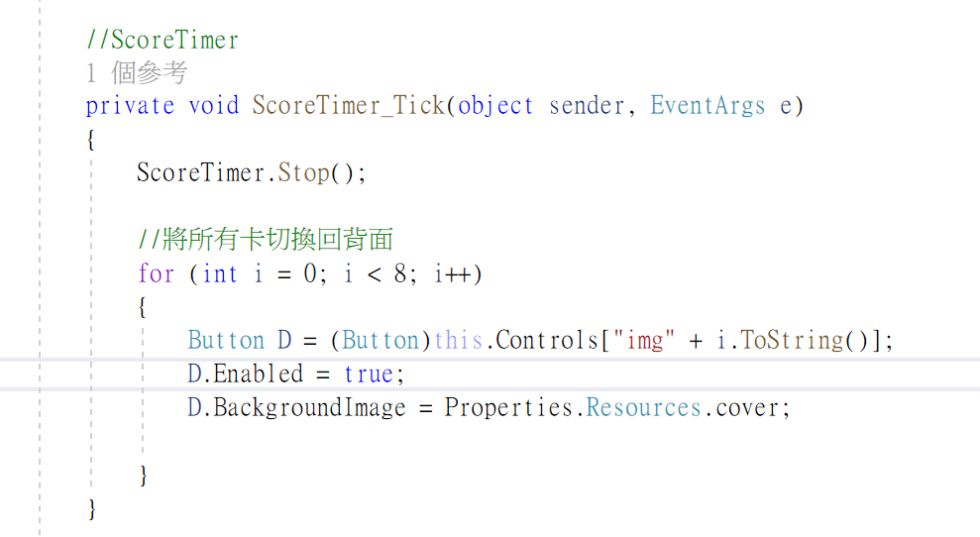

1. 判斷對手傳來的牌成功連成幾條線: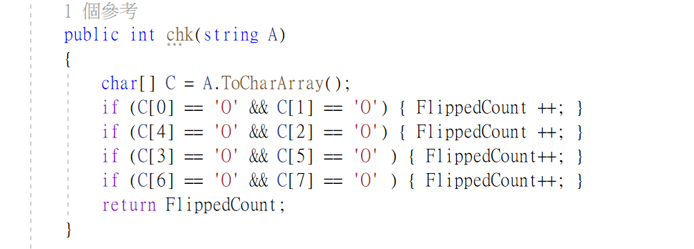
2. 每張牌點下去:

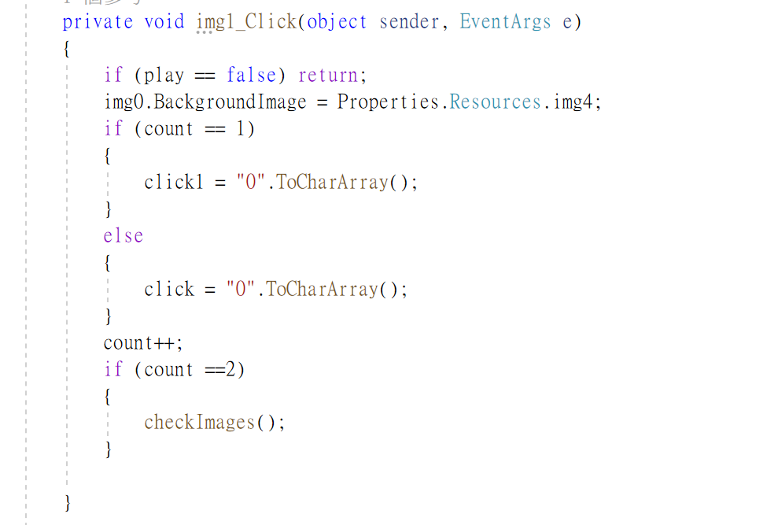

Count++;

若count =2則判斷牌是否正確

1. 檢查點下去的牌是不是相同: (檢查牌的編號)

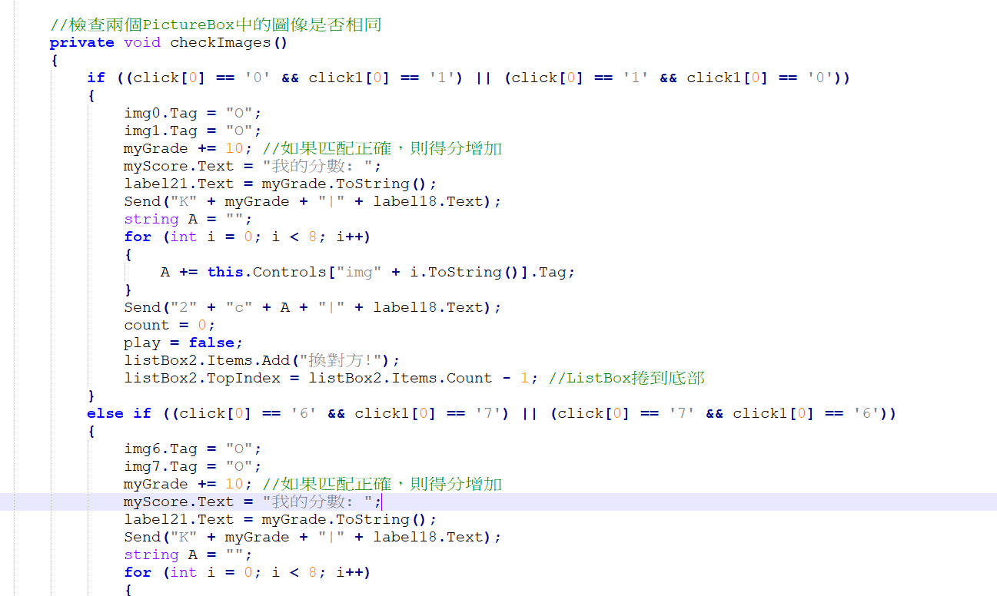

1. 若檢查的兩張牌錯誤，把牌翻回背面

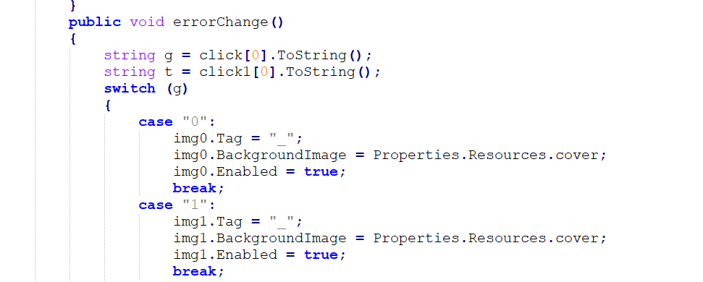

1. 當使用者進入頁面並點選準備好，則自動連線對應的port開始監聽 (並定義每個Button的圖片)

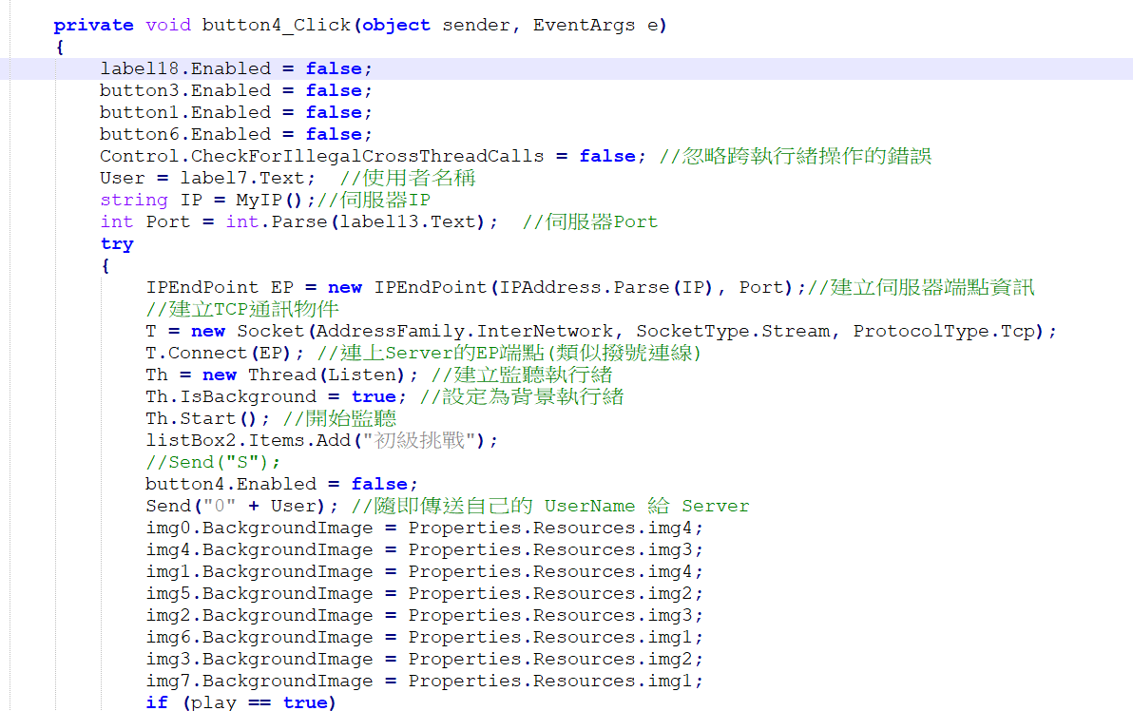

1. 重完按鈕

